TYDZIEŃ VI (20-24 kwiecień)
DBAMY O NASZĄ PLANETĘ
CELE OGÓLNE:
- Dostarczenie informacji o tym w jaki sposób należy dbać o naszą planetę, którą jest Ziemia.
- Poznanie słów: ekologia i ekologiczny.
- Utrwalanie informacji o sposobach segregowania śmieci w domu oraz sortowni.
- Poznanie odnawialnych i nieodnawialnych źródeł energii.
- Utrwalanie zasad bezpieczeństwa, szczególnie tych, które dotyczą używania urządzeń elektrycznych.
Zachęcam do obejrzenia poniższych filmów:
https://www.youtube.com/watch?v=m2WsGrvCx_w - Ćwiczenia na początek dnia, każdemu się przyda troszkę ruchu.
https://www.youtube.com/watch?v=PYd88-RyaLs – Co to znaczy ekologia, ekologiczny?
https://www.youtube.com/watch?v=zleExE18fqQ - Informacje na temat źródeł energii
https://www.youtube.com/watch?v=uWLFOUKkzGA – Informacje dotyczące segregacji śmieci
https://www.youtube.com/watch?v=0WS8vo0iD2k - Rady na odpady
https://www.youtube.com/watch?v=1PThAnyReK4 - Bajka strażnicy Ziemi
https://www.youtube.com/watch?v=BqNOnghoJ3g - Jak powstaje prąd?
https://www.youtube.com/watch?v=rTkPZ67GePw - Skąd się bierze prąd?
https://www.youtube.com/watch?v=xqVym7AjIFY - Jak bezpiecznie korzystać z urządzeń elektrycznych?
Mam nadzieję kochanie dzieci, że po obejrzeniu powyższych filmów będziecie umieli odpowiedzieć na pytania:
Jak dbać o naszą planetę, którą jest Ziemia. Dlaczego Ziemia jest smutna? Co możemy zrobić by poprawić jej humor?
Na pewno przypomnieliście sobie zasady segregowania śmieci. Spróbujcie odpowiedzieć na pytanie. Jakiego koloru jest pojemnik na plastik, szkło, papier, odpady mieszane oraz bio, w celu przypomnienia pomoże wam poniższa gra.
https://learningapps.org/10761977?fbclid=IwAR2VsxZw8HVpqvp7Oo07-_KSCtruHpzUUMaQovvqghtcGhFjnIfl9nq6Fy0

- Poznanie piosenki ,, Moja Planeta” z repertuaru M. Jeżowskiej.
Tak pięknie poszło wam śpiewanie piosenki ,, Rolnik sam w dolinie” to teraz przed wami kolejne wyzwanieByć może, ktoś z was pamięta tą piosenkę
https://www.youtube.com/watch?v=cZ-nwKdwPc4

MOJA PLANETA
I. Moja planeta jest całkiem nie z tej ziemi
Moja planeta nie ma ceny
Moja planeta jest rano niewyspana
Moja planeta jest tam gdzie Ty i mama.
Moja planeta nie spadła tu z księżyca
Moja planeta to tajemnica
Moja planeta raz zimna raz przegrzana
Moja planeta jest tam gdzie Ty i mama.

Ref. SOS - to Ziemia woła ludzi
Jutro tlen już trudniej będzie zbudzić
SOS - ratujmy siebie sami
SOS - do siebie wysyłamy

II. Moja planeta miłości się nie boi
Moja planeta broń rozbroi
Moja planeta zna dobre obyczaje
Moja planeta nam wszystkim dłoń podaje

Ref. SOS - to Ziemia woła ludzi... (SOS! SOS! SOS!)
Tak to prawda Ziemia była cierpliwa
Ale teraz musi
Teraz musi być żywa
Ref. SOS - to Ziemia woła ludzi... x2 (SOS! SOS! SOS! ... )

- Poznanie litery ,,Z”,,z”, oraz znaku

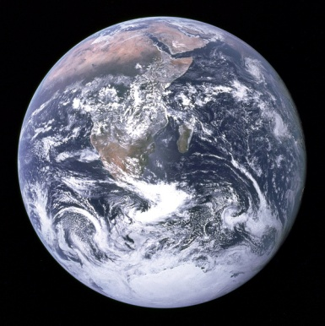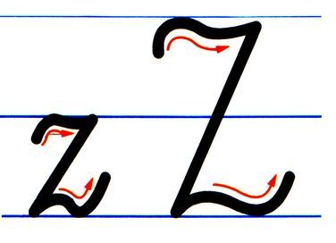
ZIEMIA

Kolejną literą jaką poznamy jest litera ,,Z” jak Ziemia. Chciałabym, byście przed obejrzeniem filmików zastanowili się jakie wyrazy zaczynają się głoską ,,z” i czy poznana litera jest samogłoską czy spółgłoską.
https://www.youtube.com/watch?v=U7sVQj6UNQE – nauka pisania litery ,,z”, podział słów na sylaby oraz głoski. Bardzo proszę by dzieci miały przygotowany talerzyk z mąką, bądź kaszą manną.
Dokonajcie analizy głoskowej i sylabowej takich słów jak: ZIEMIA, ZEBRA, ZUPA, ZUZIA, ZŁOTY, ZAJĄC, ZAMEK, ZŁODZIEJ.
https://www.youtube.com/watch?v=qTk1d-Rz2-M - Ubu poznaje literę ,,Z”
https://www.youtube.com/watch?v=skc_KAALq7k - słowa na literę ,,z”
- Utrwalenie znaku mniejszości i większości <,>
https://www.youtube.com/watch?v=_ZJjWA0acaw
https://www.youtube.com/watch?v=4ygv7_NrWTA
Kochani spróbujcie utworzyć te znaki ze swoich przyborów szkolnych, klocków, samochodów, lalek, czy będąc na dworze, z kamyków, gałęzi, patyków.
- Zadania w tym tygodniu
- Wyrzucaj codziennie śmieci i je segreguj. Zrób porządki w swoim ogródku. Zasadź drzewko, kwiatuszka lub swoją fasolkę, jeśli jeszcze tego nie zrobiłeś.
- Wykonaj Ekoludka , lub statek piracki z surowców wtórnych- oto przydatne linki choć liczę na waszą kreatywność

https://pl.pinterest.com/justa0022/ekoludek/
https://fiorelki.pl/w-co-sie-bawic/statek-piracki/?fbclid=IwAR1USwQfUB- hLDzVspK7aKb2nGquOS6wWGXG-cEYMegWbBbI5kUQwydV8eY

- Naucz się piosenki ,, Moja planeta”
- Wykonaj zadania kartach pracy str. 1-4
- Odszukaj w wyprawce karty W46- należy wypchnąć kształt ekoprzyjaciela wraz z dziurkami. Następnie dzieci przewlekają sznurowadłami przez dziurki w ubraniu smoka oraz kolach roweru. Jeżeli będziecie mieli ochotę to pochwalcie się swoimi dziełami.
- Wykonaj plakat Segregacja śmieci, możesz do tego wykorzystać gazetki reklamowe. Namaluj lub narysuj choć 3 kontenery podpisz je. Wytnij z gazetki przedmioty, które po zużyciu mógłbyś do nich wrzucić.
- Zróbcie zadania domowe, z literą ,,Z”.
- Dla chętnych możecie stworzyć mandalę z literą ,,Z” według własnego pomysłu.
- Za wykonanie powyższych zadań otrzymujecie ODZNAKĘ STRAŻNIKA PRZYRODY oraz oczywiście naklejki
